5.51 Πείνα και Ελληνικός Κινηματογράφος

Χρόνος: 1 διδακτική ώρα
Υλικά: Υπολογιστής με σύνδεση στο διαδίκτυο
Στόχοι:
-Να εξασκηθούν στην επεξεργασία βίντεο με σκοπό την συλλογή στοιχείων
-Να αναπτύξουν την παρατηρητικότητα και την προσοχή τους
-Να καλλιεργήσουν την κριτική τους σκέψη
-Να ψυχαγωγηθούν

Περιγραφή:
Ο δάσκαλος προβάλλει στους μαθητές τα αποσπάσματα που ακολουθούν, από ταινίες του παλιού ελληνικού κινηματογράφου. Οι σύνδεσμοι λειτουργούν με χτύπημα στις φωτογραφίες ή εναλλακτικά από εδώ:
- http://www.youtube.com/watch?v=pnQxigiredc&feature=related
- http://www.youtube.com/watch?v=0zgpnhnzgXU&feature=related
- http://www.youtube.com/watch?v=nyapzb4ZjuM&feature=related
- http://www.youtube.com/watch?v=LRbLFM7-Na0&feature=related
- http://www.youtube.com/watch?v=nSlT6sgrxDs&feature=related

Μετά από κάθε απόσπασμα, γίνεται συζήτηση στην τάξη για να αποδοθεί το νόημα και να σχολιαστεί σε σχέση με το ζήτημα της πείνας και της φτώχειας στις δεκαετίες του ’60 – ’70, αλλά και τις αξίες που επικρατούσαν τότε.
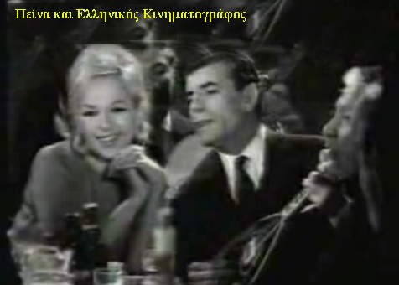
1^{ο} απόσπασμα. Από την ταινία "Μια μοντέρνα Σταχτοπούτα".

Η Αλίκη Βουγιουκλάκη μιλάει από το τηλέφωνο με τον μπακάλη της και μέσα από τη συνομιλία της μπορούμε να παρατηρήσουμε:
- πόσο συντηρητικά κατανάλωναν οι συνάνθρωποί μας πριν μερικές δεκαετίες
- πόσο δύσκολο ήταν να «τα φέρνουν βόλτα» με τους χαμηλούς τους μισθούς, οι οποίοι δεν επέτρεπαν ιδιαίτερα έξοδα και συχνά ούτε καν εξόφληση σε μετρητά
- πόσο κάποια προϊόντα που σήμερα εκλαμβάνονται ως καθημερινά, θεωρούνταν τότε ως πολυτελείας (μαρμελάδα, ζαμπόν, σοκολάτα)
Στη συνέχεια του στιγμιότυπου ακούγεται το τραγούδι «Υπομονή» από τον Γ. Μπιθικώτση, που επίσης μας παραπέμπει στις οικονομικές δυσκολίες που αντιμετώπιζε η μικρομεσαία τάξη τις δεκαετίες μετά τον πόλεμο.
Ωστόσο, εμφανές είναι και το ότι οι άνθρωποι είχαν πιο ζεστές σχέσεις αναμεταξύ τους (σήμερα οι συνεστιάσεις στην αυλή είναι πια σπάνιες, και οπωσδήποτε η σχέση μεταξύ καταναλωτή και μπακάλη υπάρχει μόνο στην ιστορία)

2^{ο} Απόσπασμα. Από την ταινία “Η κάλπικη λίρα”
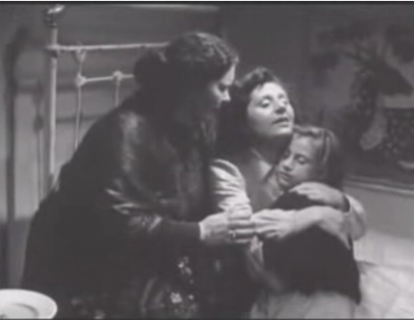

Το απόσπασμα αυτό, αν και μακροσκελές (10 λεπτά) μας αποκαλύπτει στοιχεία για τις δυσκολίες που αντιμετώπιζαν πολλές μικρομεσαίες οικογένειες τη δεκαετία μετά τον πόλεμο. Παράλληλα, μπορούμε να πάρουμε μια ιδέα για τις αξίες που προβάλλονταν μέσω του κινηματογράφου, όπως αυτή της γενναιοδωρίας (ειδικά κατά τις ημέρες των Χριστουγέννων), αφού ο Ορέστης Μακρής από τσιγκούνης ενοικιαστής μετατρέπεται σε Άγιο Βασίλη χάρη σε ένα μικρό ορφανό κορίτσι.

3^{ο} Απόσπασμα. Από την ταινία “O στρίγκλος που έγινε αρνάκι”.
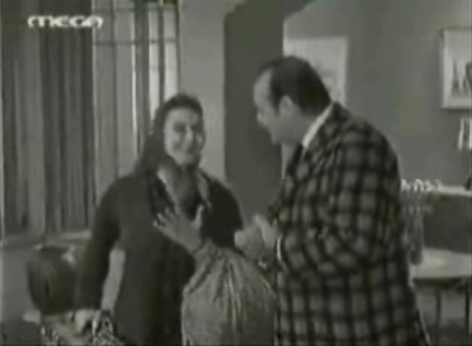

Η κυρία Δέσποινα που έρχεται να εργαστεί στο σπίτι του Λάμπρου Κωνσταντάρα, μιλάει για την τύχη της και μας αποκαλύπτει τις έντονες κοινωνικές ανακατατάξεις της εποχής, που οδηγούσαν πολλές οικογένειες στη φτώχεια.

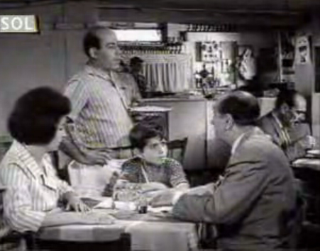
4^{ο} Απόσπασμα. Από την ταινία: “Άνθρωπος για όλες τις δουλειές”.

Ο Θανάσης Βέγγος προσπαθεί να εξυπηρετήσει μια οικογένεια που δυσκολεύεται να παραγγείλει, καθώς το παιδί δεν πεινάει. Μέσα από τους διαλόγους, μπορούμε να ενημερωθούμε για τα δημοφιλή φαγητά της εποχής.
Συναντάμε αντίστοιχα σκηνικά και σήμερα;

5^{ο} Απόσπασμα. Από την ταινία “O στρίγκλος που έγινε αρνάκι”.

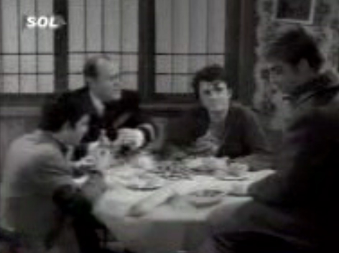

Ο Λάμπρος Κωνσταντάρας πνίγεται, αλλά κανένα από τα παιδιά του δεν φαίνεται διατεθειμένο να του φέρει νερό. Μήπως στο πρόβλημα της πείνας προσπαθούμε και εμείς να μεταθέσουμε τις ευθύνες στους άλλους, θεωρώντας ότι «άλλοι είναι πιο πλούσιοι» και άρα περισσότερο υπεύθυνοι;

